**编号：14** ●**复查** 〇**新发现**

**贵州岩画文化遗产调查资料登记表（大红岩）**

|  |  |  |  |  |
| --- | --- | --- | --- | --- |
| **名 称** | 贞丰大红岩岩画 | | | |
| **省 （自治区、直辖市）** | | 贵州省 | | |
| **市（地区、州、盟）** | | 黔西南布依族苗族自治州 | | |
| **县（区、市、旗）** | | 贞丰县 | | |
| **调查人（签字）** |  | | **日期** |  |
| **审定人（签字）** |  | | **日期** |  |
| **抽查人（签字）** |  | | **日期** |  |

**贵州岩画文化遗产资料集成及数据库建设课题组 制**

**贵州岩画文化遗产调查资料登记表**

|  |  |  |  |  |  |  |  |  |  |  |  |
| --- | --- | --- | --- | --- | --- | --- | --- | --- | --- | --- | --- |
| **名 称** | 贞丰大红岩岩画 | | | | | | | | **代 码** |  | |
| **地址及**  **位置** | 贵州省黔西南布依族苗族自治州贞丰县沙坪乡金山村石柱组 | | | | | | | | | | |
| **GPS 坐标** | **北纬** | | | | | **东经** | | | | | **海拔高程** |
| **25°08'58.1"** | | | | | **105°51'19.5"** | | | | | **574.6**m |
| **测点说明** | | | 壁画东侧10米台地中心点 | | | | | | | |
| **类**  **别** | 〇  古遗址 | | 不属于传统的古遗址范围，但是与周围环境相结合，形成了独特的岩画遗址。 | | | | | | | | |
| 〇  古墓葬 | | 不属于古墓葬的范围，但是在附近有出现墓葬。 | | | | | | | | |
| 〇  古建筑 | | 不属于古建筑的范围 | | | | | | | | |
| ●  石窟寺  及石刻 | | 〇石窟寺 〇摩崖石刻 〇碑刻 〇石雕 ●岩画 〇其他石刻 | | | | | | | | |
| 〇  近现代  重要史迹及代表性建筑 | | 不属于近现代重要史迹，但周边有一些近现代遗迹，与岩画没有关联。 | | | | | | | | |
| 〇  其他 | |  | | | | | | | | |
| **年 代** | 待定 | | | | | | | | | | |
| **统计年代** | 目前暂未得出该岩画的具体年代，有待考察。 | | | | | | | | | | |
| **面积(m2)** | 600 | | | | | | | | | | |
| **所有权** | □国家 ■集体 □个人 □不明 | | | | | | | | | | |
| **使用情况** | **使用单位（或人）** | | | | 沙坪乡金山村石柱组 | | **隶属** | 沙坪乡金山村村委会 | | | |
| **用途** | 该岩画点应该是作为其他用途 | | | | | | | | | |
| **复查对象** | **级别** | 目前尚未核定为文物保护单位。 | | | | | | | | | |

|  |  |  |  |
| --- | --- | --- | --- |
| **单体文物** | **数量（**个） | 1 | |
| **说 明** | 壁画1组。 | |
| **简**  **介** | | 红岩岩画发现于贞丰县沙坪乡石柱村南2公里外的红岩山断壁上，红岩山高度近300米，宽400米，山势较为险峻，因断壁处大部分呈铁红色，故称“红岩”。红岩断壁居于红岩山中部约150米。壁画存于断壁处近百幅，宽110米，高0.5—20米，壁画座东向西，因年久受风雨侵蚀大部份已模糊不清，但仍可辨认的图形有梅花鹿、空心手掌印、猪、狗、人等，红岩岩画发现于贞丰县沙坪乡石柱村南2公里外的红岩山断壁上，红岩断壁居于红岩山中部约150米。壁画存于断壁处近百幅，宽110米，高0.5—20米，壁画座东向西，因年久受风雨侵蚀大部份已模糊不清，但仍可辨认的图形有梅花鹿、空心手掌印、猪、狗、人等，壁画为红色颜料画就（疑为朱砂），所画之物形象具体，具有一定的艺术性和观赏价值，最难得的是其中“猪”的图形在北盘江流域的壁画中当属首次发现，具有较高的研究价值。 | |
| **保**  **存**  **状**  **况** | | **现状评估** | 〇好 〇较好 〇一般 〇较差 ●差 |
| **现状描述** | 风蚀、腐化情况较为严重，图案已模糊不清。 |
| **损**  **毁**  **原**  **因** | | **自然因素** | 未受到地震、水灾、火灾、雷电、生物破坏较、冰雹、泥石流、沙漠化等常见的自然因素影响，主要是污染、风灾和腐蚀较为严重。对岩画表面的图像造成了严重影响。 |
| **人为因素** | 未受到战争动乱、盗掘盗窃、违规发掘修缮和年久失修等因素的影响，主要受到其他人为因素的影响，如行人的乱涂乱画和题字。 |
| **损毁原因描述** | 主要为长期自然状态下风化、腐蚀，致使壁画模糊不清。交通不便，保护修复整理极为困难。 |

|  |  |  |
| --- | --- | --- |
| **环**  **境**  **状**  **况** | **自**  **然**  **环**  **境** | 沙坪乡在县城东南部，海拔543-1165米之间，年均气温18℃。乡境地势北高南低，中部平缓为低山槽坝，南部斜坡，岩溶发良，气候温热，草场面宽。壁画具体位置位于一片悬崖绝壁之上，为喀斯特地形中的断块地形。 |
| **人**  **文**  **环**  **境** | 贞丰大红岩岩画所在地汉、布依、苗、白等民族群众杂居，少数民族占总人口的89.61%。各民族村民均以农业耕种为主要生产方式，经果林种植业也较为普遍。主产水稻、玉米、小麦。经济作物有甘蔗、油桐、水果等。无公路通至壁画所在地，交通较为闭塞。 |
| **普**  **查**  **组**  **建**  **议** | 建议加强保护。 | |
| **审核意见** | 数据准确，采集信息基本能反映文物点现状，填写规范。 | |
| **抽查结论** |  | |
| **备**  **注** | 该普查点主要供相关专家研究和当地村民欣赏。 | |

GPS测点登记表

|  |  |  |  |  |  |
| --- | --- | --- | --- | --- | --- |
| **编号** | **坐 标** | | | **测点说明** | **备 注** |
| **纬 度** | **经 度** | **海拔高程** |
| 522325-0042-GD001 | **25°08'58.1"** | **105°51'19.5"** | 574.6米 | 壁画东侧10米台地中心点 |  |

**标本登记表**

|  |  |  |  |  |  |  |
| --- | --- | --- | --- | --- | --- | --- |
| **序号** | **名 称** | **编 号** | **质 地** | **年 代** | **保存地点** | **备 注** |
|  |  |  |  |  |  |  |

**其他资料登记表**

|  |  |  |  |  |  |  |
| --- | --- | --- | --- | --- | --- | --- |
| **序 号** | **名 称** | **编 号** | **类 别** | **数 量** | **保 存 地 点** | **备 注** |
| 0 | 0 | 0 | 0 | 0 | 0 |  |

**图纸编号：522325-0042-T001**

**图纸册页（部分）**

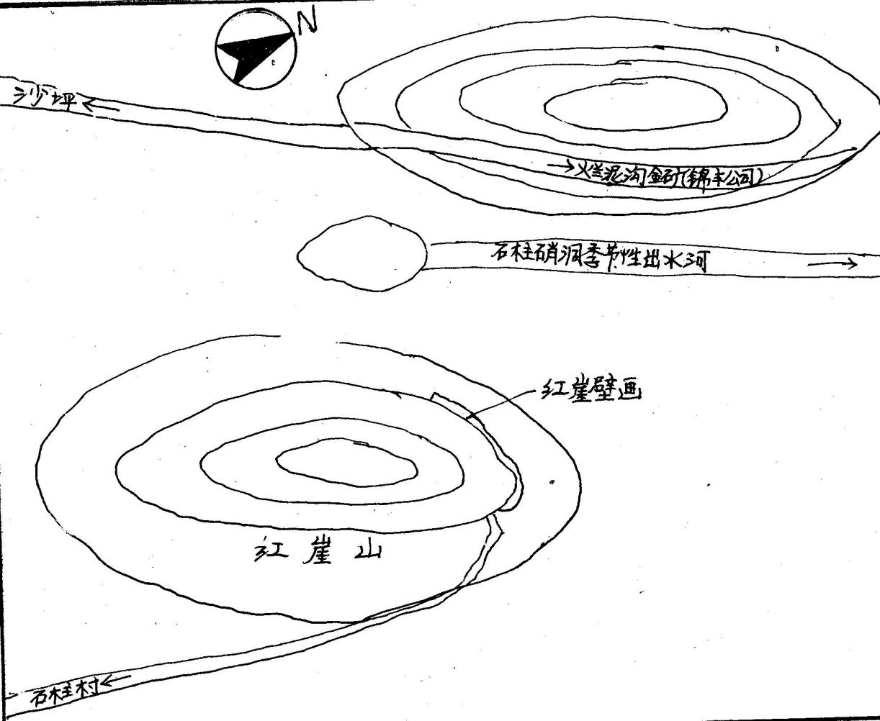

**序 号：1**

|  |  |  |  |
| --- | --- | --- | --- |
| **名 称** | 贞丰大红岩岩画地理位置示意图 | | |
| **图 号** | T001 | **比 例** |  |
| **绘 制 人** | 邹沁园 | **绘制时间** | 2023.06.20 |

**照片编号：Z001**

**照片册页（部分）**

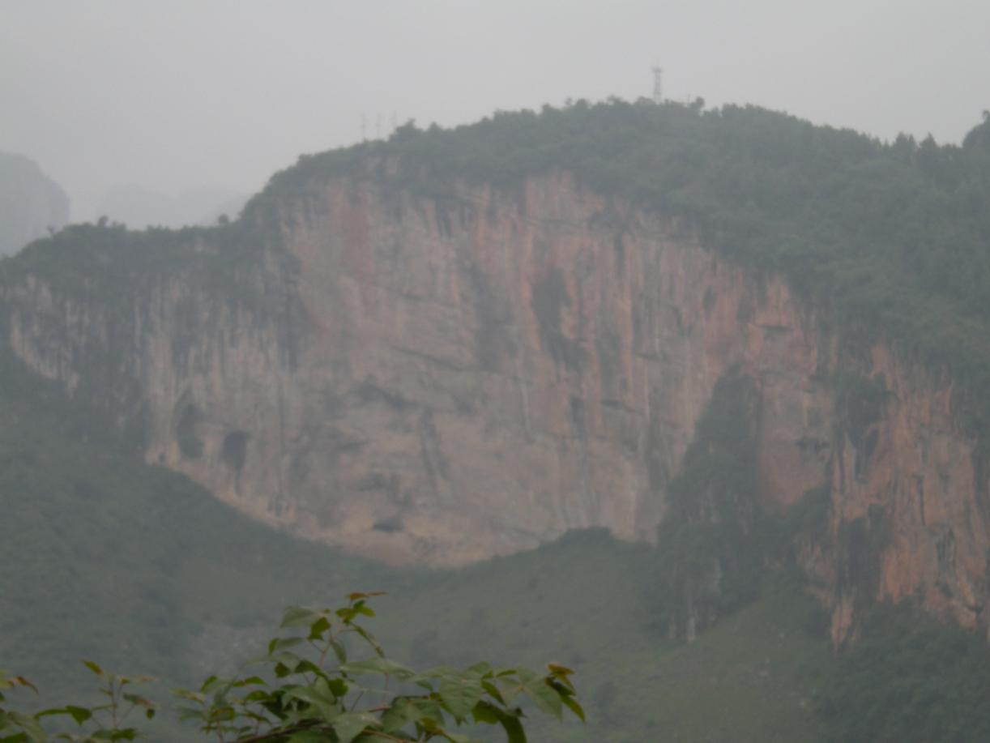

**序 号：1**

|  |  |  |  |  |  |
| --- | --- | --- | --- | --- | --- |
| **名 称** | 贞丰大红岩岩画--远景 | **照 片 号** | Z001 | **底 片 号** | 无 |
| **摄 影 者** | 谢金霞 | **拍摄时间** | 2023.06.16 | **拍摄方位** | 由西向东 |
| **文字说明** |  | | | | |

**照片编号：Z002**

**照片册页（部分）**

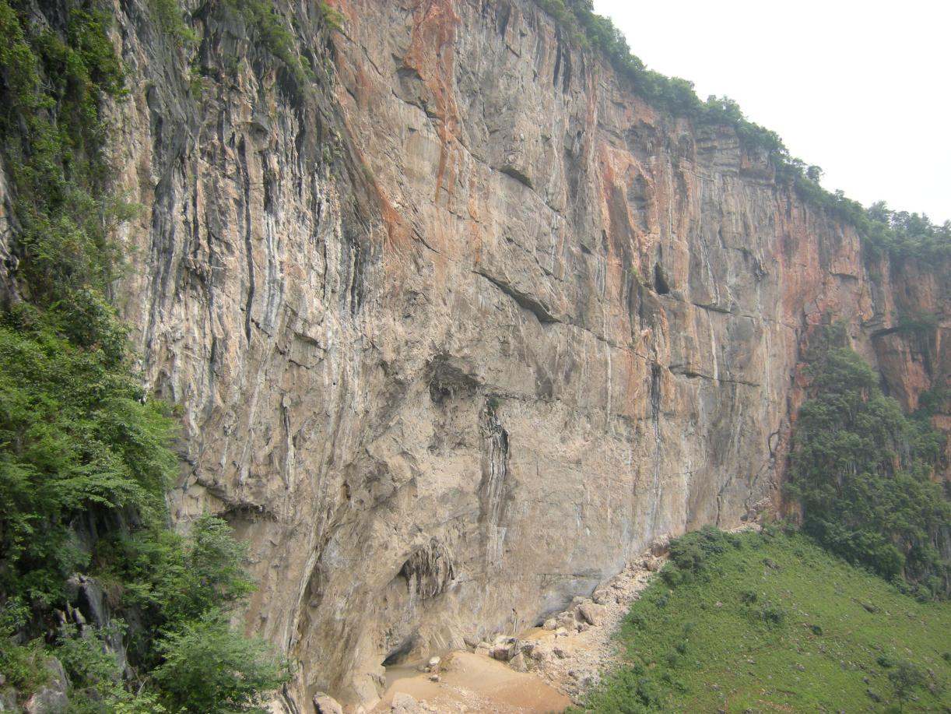

**序 号：2**

|  |  |  |  |  |  |
| --- | --- | --- | --- | --- | --- |
| **名 称** | 贞丰大红岩岩画 | **照 片 号** | Z002 | **底 片 号** | 无 |
| **摄 影 者** | 麻茂生 | **拍摄时间** | 2023.06.16 | **拍摄方位** | 东北向西南 |
| **文字说明** |  | | | | |

**照片编号：Z003**

**照片册页（部分）**

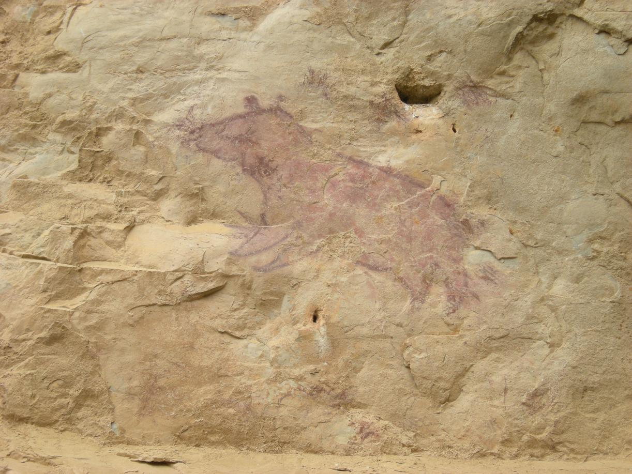

**序 号：3**

|  |  |  |  |  |  |
| --- | --- | --- | --- | --- | --- |
| **名 称** | 贞丰大红岩岩画--猪 | **照 片 号** | Z003 | **底 片 号** | 无 |
| **摄 影 者** | 邹沁园 | **拍摄时间** | 2023.06.16 | **拍摄方位** | 由西向东 |
| **文字说明** |  | | | | |

**照片编号：Z004**

**照片册页（部分）**

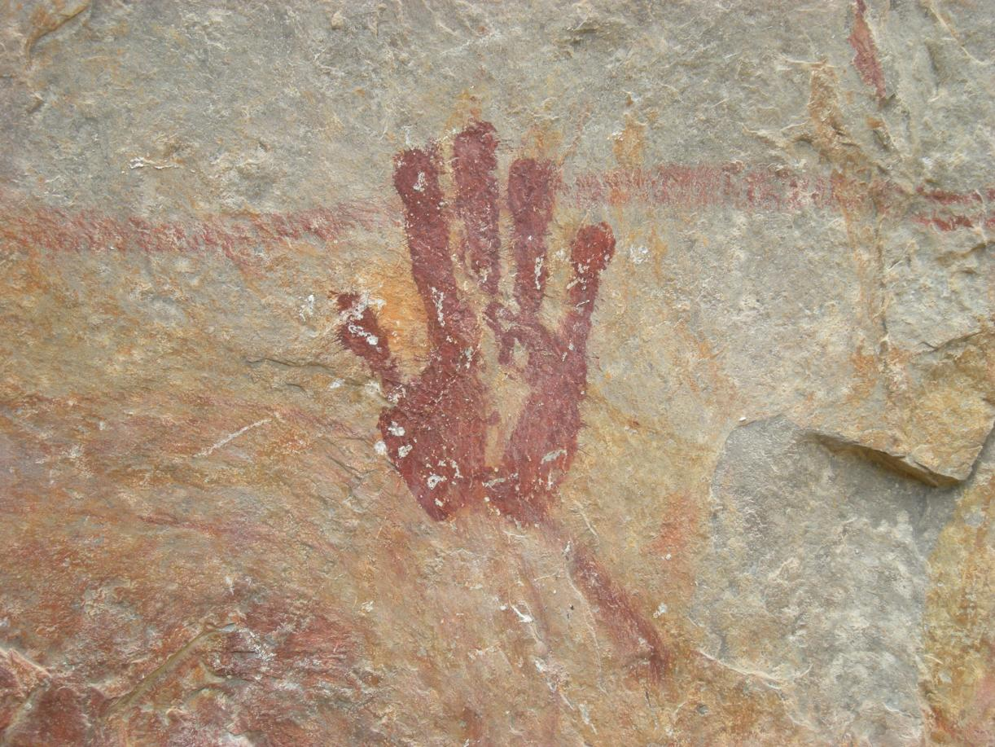

**序 号：4**

|  |  |  |  |  |  |
| --- | --- | --- | --- | --- | --- |
| **名 称** | 贞丰大红岩岩画--手印 | **照 片 号** | Z004 | **底 片 号** | 无 |
| **摄 影 者** | 谢金霞 | **拍摄时间** | 2023.06.16 | **拍摄方位** | 由西向东 |
| **文字说明** |  | | | | |